|  |  |  |  |  |  |
| --- | --- | --- | --- | --- | --- |
|  | | **작성자** | **2017180012 박주용**  **2017180029 이예준**  **2017182030 이수민** | **팀명** | FruitsPangPang |
| **주차** |  | **기간** | **2022.06.08~2022.06.14** | **지도교수** | **정 내 훈**(서명) |
| **이번주 한일** | * **박주용**   **기말고사, 텀 프로젝트**   * **이예준**   **미니 맵 수정, 상점UI 제작, Main Widget 비주얼 개선**   * **이수민**   **HealSpawner 클래스 추가** | | | | |

**<상세 수행내용>**

* + **박주용**
  + **이예준**

1. 미니 맵에 1,2,3 등을 각각 다른 아이콘으로 표시되게 함

-> 기존에는 캐릭터BP에 POI컴포넌트를 추가하면 POI 위젯을 통해 1등 캐릭터가 뜨는 식으로 하였는데 이렇게 할 경우 코드도 복잡해지고 무엇보다 캐릭터BP 가 하나의 POI컴포넌트만 가지기 때문에1,2,3 등이 서로 다른 아이콘 이미지를 나타나게 할 수 없다 (하나의 캐릭터가 하나의 컴포넌트만 가지기 때문에 1,2,3 등이 서로 다른 캐릭터가 아니라 결국엔 하나의 동일한 캐릭터이다 따라서 같은 1등이 금색 토마토이면 2등도 금색토마토가 될 수밖에 없다.

해결) gold tomato 위젯, silver tomato 위젯, bronze tomato 위젯을 각각 만들고 이것을 POI위젯에서 관리하는 것이 아닌 그냥 미니 맵 위에다가 생성되게 하였다. 그리고 MyCharacter의 POI 컴포넌트는 더이상 캐릭터 위치를 표시해 주는 기능을 하지 않으므로 지움

2. 상점 UI 제작

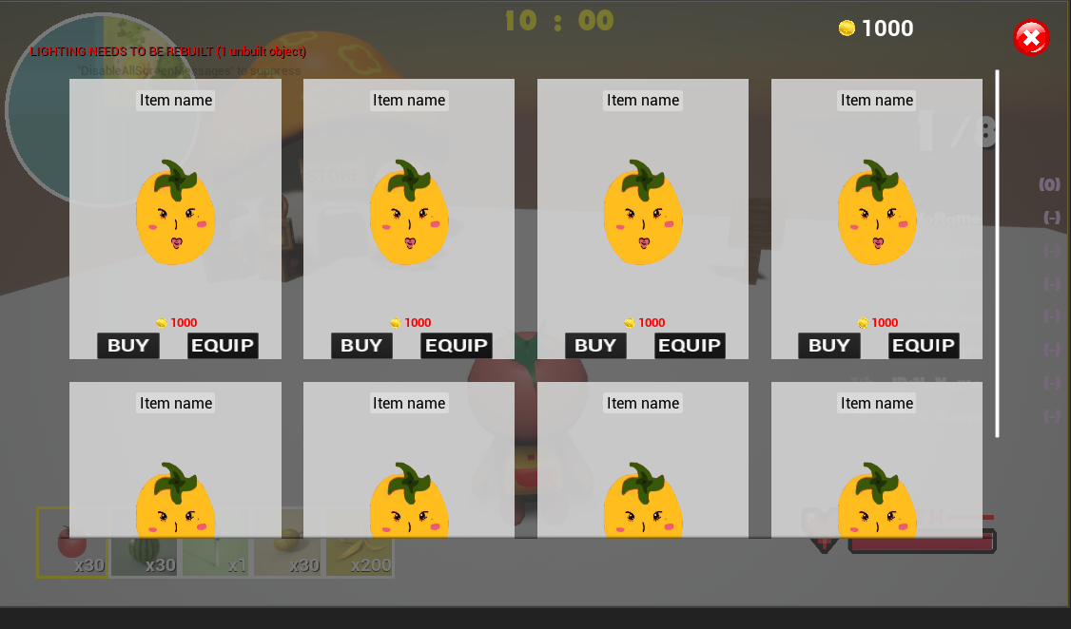

3. 폰트, HP바 이미지, main widget을 좀 더 있어 보이게 꾸밈

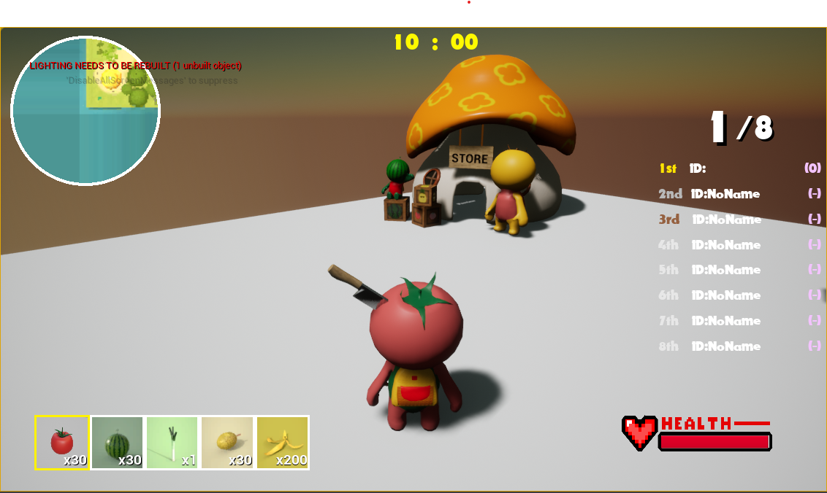

* + **이수민**

- 기존 상자에서 heal이 뜨는 게 아닌 HEAL만 뜨는 엑터가 새로 필요했으므로 새로 생성.

- 서버- Heal 클래스 구현

- 클라- HealSpawner 클래스 생성. 서버와 연결 완료

|  |  |  |  |
| --- | --- | --- | --- |
| **문제점 정리** |  | **해결 방안** |  |
| **다음 주차** |  | **다음 기간** | **2022.06.15~2022.06.21** |
| **다음주 할 일** |  | | |
| **지도교수**  **Comment** |  | | |